1) UML

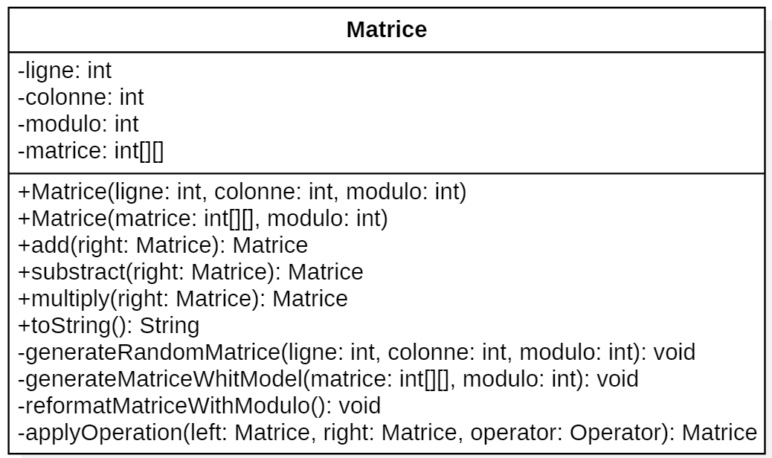1.1) Matrice

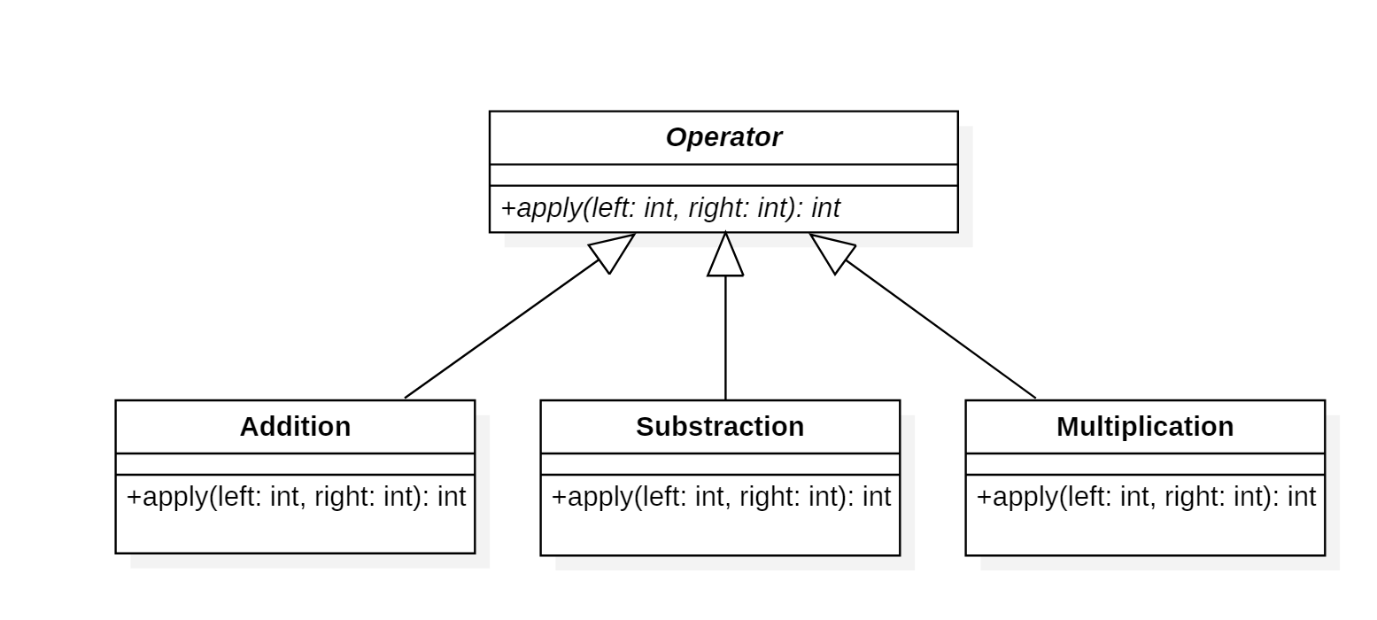1.2) Operator

2) Justification des choix

2.1) Matrice

Attributs : Nous avons décider de mettre les propriétés en private afin de respecter le principe d’encapsulation et d’utiliser des getter et des setters si nécessaire (ce qui n’est pas le cas pour ce laboratoire).

Constructeur : Nous avons créé deux constructeurs. Le premier permet de créer une matrice en spécifiant le nombre de ligne, de colonne ainsi que le modulo. La matrice est généré de manière aléatoire à l’aide de la fonction privée « generateRandomMatrice», qui utilse Math.random() ;

Le deuxième constructeur permet de créer une matrice identique à celle qui est passé en paramètre. Pour ce faire, le constructeur à besoins de deux choses, une matrice et le modulo. La construction se fait grâce à l’utilisation de la fonction privée « generateMatriceWhitModel ». Cette fonction s’assure que la matrice qui est passée en paramètre d’entrée dans le constructeur ne comporte pas d’élément (entier) supérieur ou égale au modulo qui est également transmit en paramètre d’entrée du constructeur.

2.2) Operator